Расписание занятий для 8 класса по английскому языку
Вторник 10.01.2023 | № урока | Время урока | Способ | Предмет,  учитель | Тема | Ресурс | Домашнее задание
 | 1 | 8.30-9.00 | Он-лайн подключение | Литература,  Клякина Е.А. | Р.р. Н. В. Гоголь. «Ревизор». | Дистанционное обучение будет на платформе Сферум, ссылка для скачивания приложения: https://sferum.ru/?p=download_app  При отсутствии связи: самостоятельно прочитать выводы по комедии, написать ответ на вопрос: «Почему отцы города приняли Хлестакова за ревизора?» | Написать ответ на вопрос по комедии. Фото работы прислать через АСУ РСО или на эл. почту klyakina1964@mail.ru
 | Время на настройку он-лайн подключения класса
 | 2 | 9.20-9.50 | Он-лайн подключение | Геометрия,  Керопян А.С. | Теорема Пифагора | Ссылка на Сферум. | п.55  Задачи 498,499
 | 3 | 10.10-11.40 | Он-лайн подключение | Химия,  Васильева В.А. | Важнейшие классы бинарных соединений – оксиды и летучие водородные соединения | Звонок «Сферум»  При отсутствии связи:  - п. 19, читать.  - Записать в тетрадь: 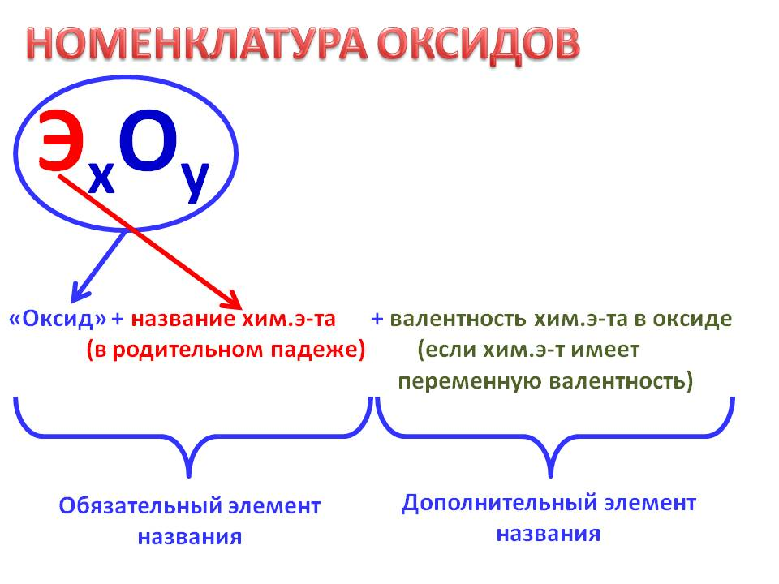  - Просмотр видео по ссылке: https://resh.edu.ru/subject/lesson/2445/main/  - Стр. 114, №1 выполнить в тетради. | Стр. 114, №2, №3.
 | Завтрак 10:40-11:10
 | Время на настройку он-лайн подключения класса
 | 4 | 11.00-11.30 | Он-лайн подключение | Английский язык,  Горчицын П.О. | Тело | Ссылка на Сферум.  В случае отсутствия связи: учебник стр. 64 упр.1 Прочитать текст и составить описания одного из людей на картинках, перед текстом, по информации из текста. | Учебник: стр.64 упр.4 Ответить письменно на вопросы из примера.
 | 5 | 11.50-12.20 | Он-лайн подключение | Обществознание,  Челнакова Е.А. | Наука в современном обществе | Сферум  В случае отсутствия связи посмотрите видео урок  по ссылке  https://resh.edu.ru/subject/lesson/2561/start/  Затем письменно в тетради ответьте на вопрос «Что такое наука?» | Прочитать п. 11, письменно в тетради составить схему на тему «Элементы научных знаний»
 | 6 | 12.40-13.10 | Он-лайн подключение | ОБЖ,  Мальченкова Л.А. | Обеспечение личной безопасности в повседневной жизни | Ссылка на Сферум. | Не задано
 | 7 | 13.20-14.00 | Он-лайн подключение | География,  Савинова Л.Н. | Зима и лето в нашей стране | Урок на платформе Сферум (звонок). В случае отсутствия связи посмотрите: https://resh.edu.ru/subject/lesson/1691/main/  Прочитайте П.29. | Прочитайте П.29, устно ответьте на вопросы стр.113.

